EXE 01 - Listar todos os produtos com a respectiva descrição de unidade e valores unitários?

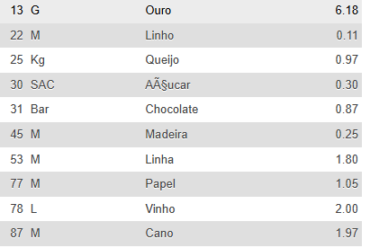

EXE 02- Listar a tabela Cliente o CNPJ, o nome do cliente e endereço

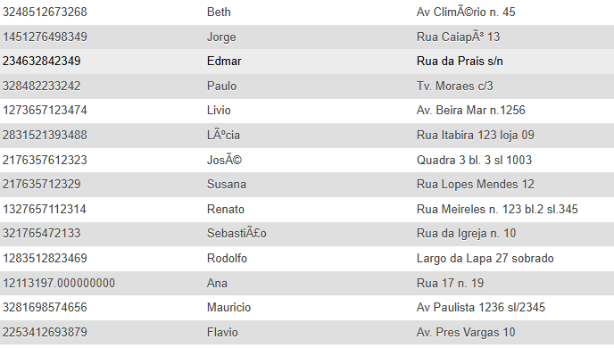

EXE 03 – Listar todo o conteúdo de vendedor

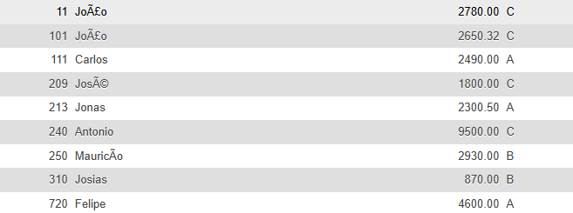

EXE 04 – O SQL permite que se apresente a saída de um select com cabeçalho de coluna ao nosso gosto

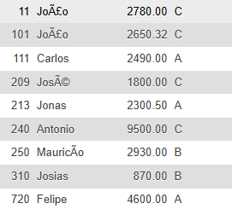

EXE 05- Traga o número do vendedor como vendedor e o salário fixo multiplicado por 2 e o cabeçario como salario

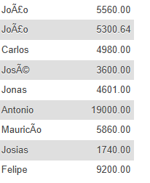

EXE 06- Listar o numero do pedido o código do produto e a quantidade dos itens do pedido com a quantidade igual a 35 da tabela do pedido

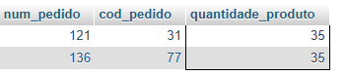

EXER 07- Liste os nomes e a cidade dos clientes que moram em niteroi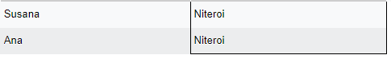

EXE 08- Listar os produtos que tenham unidade igual a M e valor unitário igual a 1 real e 5 centavos



EXE 09- Liste os clientes e seus respectivos endereços que moram em SP ou estejam na faixa de CEP entre “30077000” e “30079000”

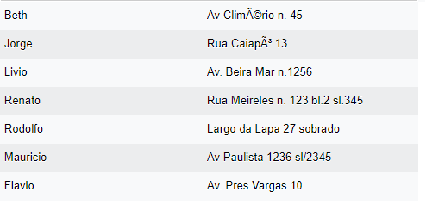

EXE 10- Mostrar todos os pedidos não tenham prazo de entrega igual a 15

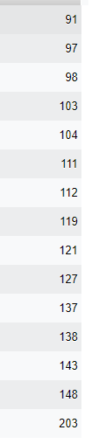

EXE 11- Listar o código e a descrição dos produtos que tenham valor unitário entre a faixa de 0.32 centavos até 2 reais

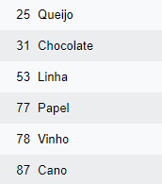

EXE 12- Listar todos os produtos que tenham seu nome começando por Q



EXE 13- Listar os vendedores que não começam por JO

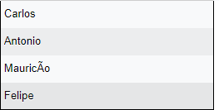

EXE 14- Listar os vendedores na ordem alfabética e que sao da faixa de comissão A e B

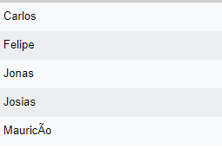

EXE 15-Mostrar os clientes que não tenha inscrição estadual



EXE 16- Mostrar em ordem alfabética a lista de vendedores e seus respectivos salários

